Základní škola a Mateřská škola Brumovice, okres Břeclav, příspěvková organizace
Jídelní lístek Týden od: 5.11.2018 do: 9.11.2018
5. 11. 2018
Pondělí | 1a,5,6,7,8 |  | Přesnídávka |  | medové kroužky v mléku, ovoce, šťáva
 | 1ac,4,7,9 |  | Polévka |  | rybí s opečeným rohlíkem
 | 1a,3,5,6,7,8 |  | Oběd |  | palačinky plněné zeleninou, ovocná tyčinka, šťáva
 | 1ab,7 |  | Svačina |  | chléb žitnopšen. s česnekovo-sýrovou pomazánkou, zelenina, šťáva
6. 11. 2018
Úterý | 1b,6,7,10,11  13 | Přesnídávka | celozrnný chléb s kuřecí pomazánkou, ovoce, bílá káva
 | 1a,3,9 | Polévka | krupicová s vejcem
 | 1a,7 | Oběd | přírodní kuřecí Palava, bramborová kaše, ovocný salát, voda
 | 1ab,7,9 | Svačina | chléb žitnopšen. s celerovou pomazánkou, zelenina, šťáva

7. 11. 2018
Středa | 1ab,4,7 |  | Přesnídávka |  | chléb žitnopšen. s pomazánkou z tresčích jater, zelenina, šťáva
 | 1e,9 |  | Polévka |  | bramborová s mrkví
 | 7 |  | Oběd |  | rizoto, okurky, šťáva
 | 1ac,3,7,11 |  | Svačina |  | sezamová bulka s vaječnou pomazánkou, ovoce, mléko
8. 11. 2018
Čtvrtek | 1b,6,7,10,11  12,13 |  | Přesnídávka |  | celozrnný rohlík s luštěninovou pomazánkou, ovoce, mléko
 | 1a,3,9 |  | Polévka |  | vývar s drožďovými knedlíčky
 | 1a,3,7 |  | Oběd |  | pečené kachní stehýnko, knedlík, zelí, šťáva
 | 1ab,7 |  | Svačina |  | chléb žitnopšen. s máslem a kedlubnou, šťáva
9. 11. 2018
Pátek | 1a,3,7 | Přesnídávka | jablečné pyré, piškoty, mléko
 | 1d,9 | Polévka | zeleninová s ovesnými vločkami
 | 1a,3,7 | Oběd | sekaná, rajská omáčka, těstoviny, šťáva
 | 1ab,6,7 | Svačina | chléb žitnopšen.s pažitkovou pomazánkou, zelenina, šťáva

Jídlo je určené k okamžité spotřebě.
Pitný režim je zajištěný celý den! Denně je k obědu možnost výběru šťávy, vody nebo mléka.
Změna jídelníčku vyhrazena.
Zodpovídá: vedoucí ŠJ Veronika Veselá
Vaří: Milena Sedláčková, Martina Stejskalová

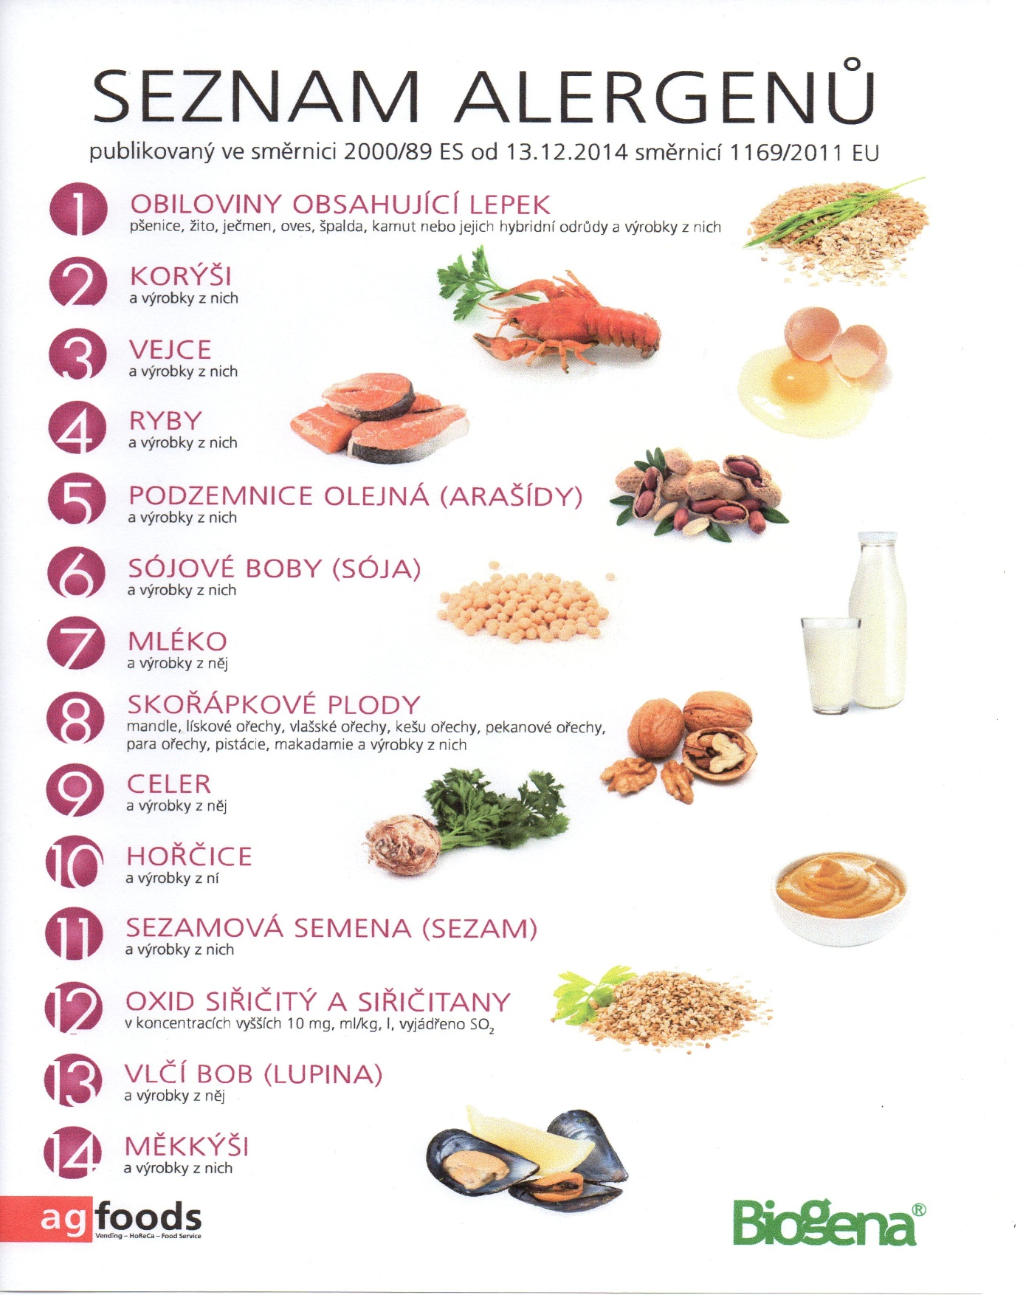

OBILOVINY OBSAHUJÍCÍ LEPEK: 1 a) pšenice
b) žito
c) oves
d) špalda
e) kamut

